PARTIE TECHNIQUE APPEL D’OFFRE

- ARCHITECTURE PROPOSEE POUR LA GESTIONDES DES REQUETES CLIENTS
  - Architecture d’interconnexion et routage des appels
      - 1ere option: Interco avec MEDIA CONTACT BURKINA FASSO
      - 2ime option : Interconnexion avec MEDIA CONTACT COTE D’IVOIRE
      - Description de routage des appels entrants
      - Description de routage des appels sortants
  - Architecture d’accès à la plateforme de de production à distance
- PRESENTATION DE NOTRE SOLUTION DE GESTION DES REQUETES OMNICANALES
- PLAN DE CONTINUITE
    - Solution de stockage et archivage
    - Solution de site redondant
- SYNTHESE DE SPECIFICATION TECHNIQUE
- POLITIQUE DE SECURITE DU SYSTEME D’INFORMATIONS
  - Gestion des identification et accès
  - Sécurité des données
  - Sécurité de l’infrastructure
- ANNEXES

- ARCHITECTURE PROPOSEE ET SOLUTION DE GESTIONDES DES REQUETES CLIENTS
  - Architecture d’interconnexion et routage des appels
Nous proposons l’architecture ci-dessous pour interconnecter nos sites afin de recevoir aussi bien les requêtes voix que l’accès aux applications métiers (afin de répondre efficacement aux préoccupations des abonnées).
Nous proposons une architecture basée sur la Voix sur IP (Trunk SIP). Ce qui nous permettra d’augmenter facilement les capacités de réceptions et d’émission des requêtes sans engendrer d’important coût matériel.

- 1ere option : Interco avec MEDIA CONTACT BURKINA FASSO
Cette architecture présente l’interconnexion entre Moov-Africa et Media Contact, si ce dernier est implémenté physiquement au sur territoire national.
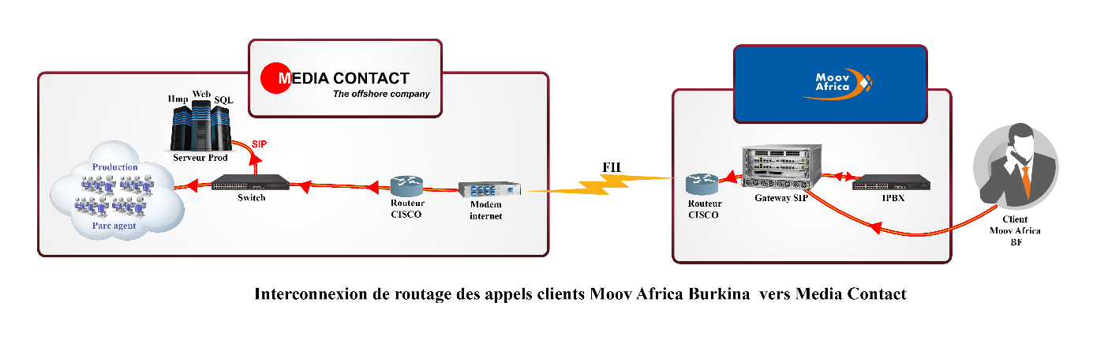
Architecture de routage des requêtes voix entre media contact Burkina-Faso et Moov-Africa Burkina-Faso

- 2ime option : Interconnexion avec MEDIA CONTACT COTE D’IVOIRE

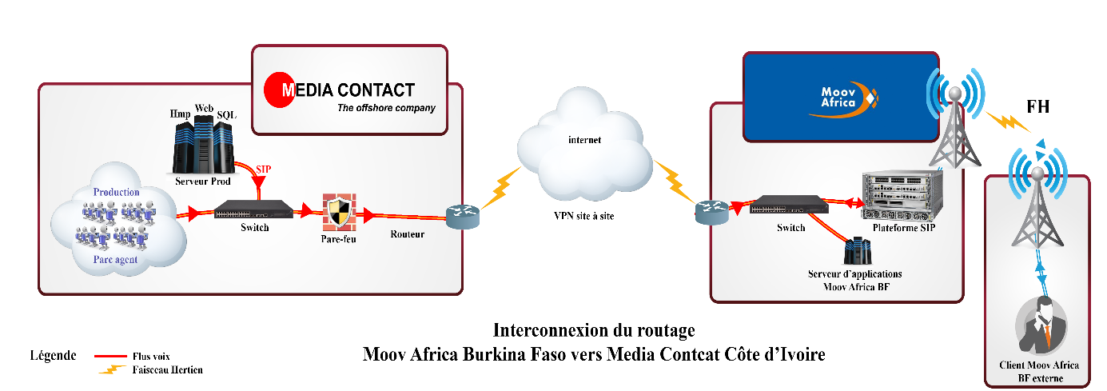
Architecture de routage des requêtes voix entre Moov-Africa Burkina-Faso et notre distant
Le schéma ci-dessus représente l’interconnexion entre MOOV-Africa Burkina et Media Contact cote d’ivoire. Un VPN site à site sécurisé sera mis en place pour assurer la liaison entre MOOV AFRICA Burkina et ce site distant. Le routage des appels et l’accès aux ressources de MOOV Africa Burkina se feront comme dans le cas de figure précédent.

- Description de routage des appels entrants
Ci-dessous une description de routage des appels entrants des abonnés MOOV-AFRICA BF vers le call Center :
- Les abonnés MOOV-AFRICA BF émettent un appel vers le numéro du service client
- Les appels arrivent sur le MSC (Mobile services Switching Center) ou la plateforme SIP de l’opérateur qui le redirige vers le PABX
- Ces appels sont alors dirigés vers le call center via une liaison Faisceau hertzien en trame SIP (Session Initiation Protocol) sur le routeur configuré à cet effet.
- Le routeur dirige les appels vers notre IPBX (Internet Protocol Private Branch eXchange). Ce dernier, grâce à son fonction l’ACD, distribue alors les appels de façon aléatoire et automatique (selon un algorithme ou règle mis en place) vers les IP-Phone des télé-conseillés qui peuvent ainsi traiter les demandes des abonnés MOOV-AFRICA BF.
- La fonction CTI (Couplage téléphonie Informatique) du CRM Omnicanal permet au système de remonter la fiche exacte de l’appelant afin d’avoir son identité et historique d’appel.
(Voir annexe pour Schéma synoptique Routage des appels en Réception)

- Description de routage des appels sortants
Ci-dessous une description de routage des appels sortant depuis le call center vers les abonnés MOOV-AFRICA BF :
- Un fichier client est injecté dans la base d’appel du CRM Omnicanal ;
- Ce dernier grâce à sa puissante fonction prédictive se charge de numéroter et router les appels vers le MSC (Mobile services Switching Center) de l’opérateur qui l’achemine vers les différentes antennes relais jusqu’à atteindre celle de la zone où se trouve l’abonné. Le téléphone de l’abonné sonne et il est mis en relation avec le téléconseiller.
(Voir annexe pour Schéma synoptique Routage des appels en Emission)

  - Architecture d’accès à la plateforme de de production à distance
MEDIA CONTACT BF, dans le but de garantir la transparence des informations transmises par les opérationnels, permettra à MOOV-AFRICA BF d’accéder à une partie de son Système d’Informations notamment aux informations relatives aux prestations du centre de contacts. L’objectif est que MOOV-AFRICA BF puisse avoir un accès direct aux données (supervision en temps réel et reporting) et être absolument certain de la fiabilité des informations fournies et de suivre ainsi ses campagnes en cours.

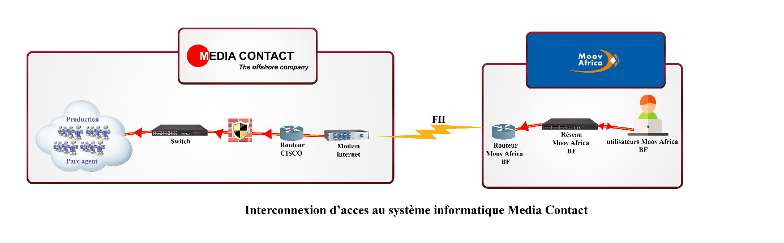
Architecture d’accès à la plateforme

- PRESENTATION DE NOTRE SOLUTION DE GESTION DES REQUETES OMNICANALES
De notre expérience de plus de quinze (15) année, nous proposons d’améliorer le contenu de la gestion de votre service client en vue de dynamiser tous les canaux. A cet effet, la question essentielle auxquelles il convient de répondre est la suivante :
Comment peut-on vous aider à optimiser votre Expérience Client ?
Pour répondre à cette question, MEDIA CONTACT BF vous propose des process unifiés adaptés à votre stratégie. L’omnicanal ne consiste pas à répondre aux préférences de communication du client ; il s'agit d'adopter une méthode de travail plus intelligente. D’où notre solution de Gestion de l’Expérience Client de Nouvelle Génération.
Le Group Media Contact pour la gestion des clients utilise un CRM Omnicanal. Notre plateforme est la solution de centre de contact omnicanal la plus complète disponible à ce jour. Intégrant une panoplie d’applications, elle vous offre un choix de possibilités sans précédent.
La partie conversationnelle, pour la gestion de la voix permet de piloter à partir d’un simple navigateur.
- Systèmes ACD multimédia et intégré à l’intelligence Artificiel afin de permet une meilleure distribution des appels et gestion des files d’attente et compétence maximisant ainsi les SLA ;
- Un IVR transactionnel (interaction avec des bases de donnes, Webservice et Intelligence Artificielle).
- Un système d’enregistrement automatique, de supervision et de statistique. Des tableaux de bord unifiés pour tous les canaux, synchrones et asynchrones pour accompagner les managers dans la meilleure gestion possible des équipes. Une série d’indicateurs de performance clés sont proposés afin de constituer un tableau de bord sur mesure pour chaque utilisateur. Ces indicateurs reprennent les données en temps réels pour les canaux qui sont pris en compte par le profil de l’utilisateur
- Un dialer puissant qui Grace à sa fonction « prédictive », il optimise le temps des agents et permet de gagner jusqu’à 70% de temps de productivités supplémentaires
- Campagne de prise de rendez-vous, agent mobile ou commerciaux Terrain
Ce CRM Omnicanal dispose d’un chatbot hybride unique, orienté IA (intelligence Artificielle), qui vous sert d'agent virtuel. Il comprend le contenu et le contexte de la conversation et exécute les processus automatiquement. On y développe facilement robots personnalisés. Ils sont disponibles dans l’IVR et sur tous les canaux. Dès le début de la conversation avec le client, le bot définit le problème et fournit une solution rapidement. Si ce n'est pas le cas, il le transfert à un agent réel de manière transparente.

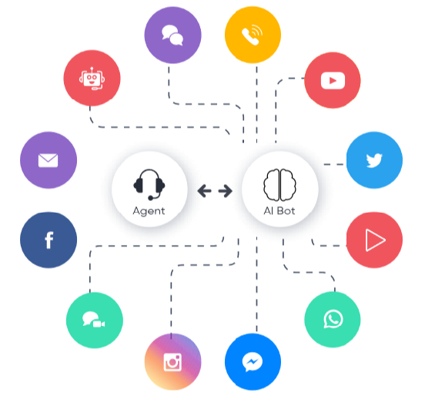
Synoptiques d’interaction de AI avec des canaux

Ci-dessous une vue logique de fonctionnement de notre CRM omnicanal :

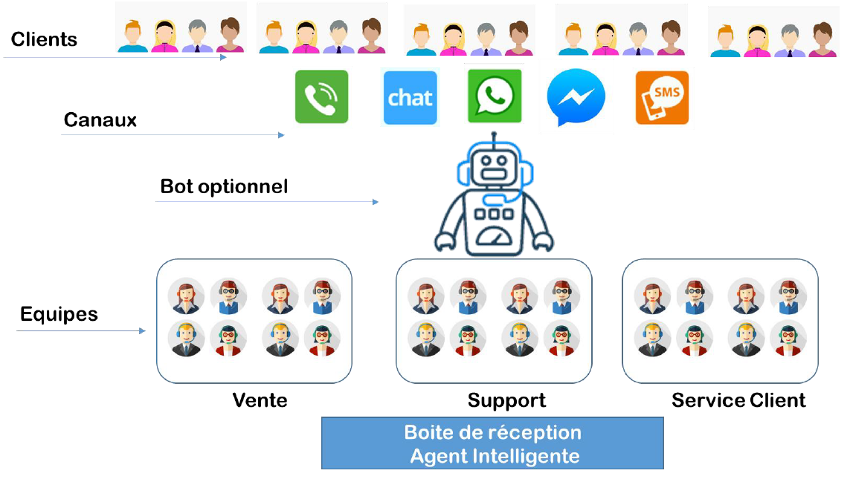

Les avantages du CRM Omnicanal que nous mettons à votre service client sont les suivantes :
- Une boite de réception intelligente ;
- Une gestion d’équipe simple et intuitive ;
- Une plateforme ouverte à l’intégration de vos CRM, ERP, etc…
- Des Robots pour vous concentrer sur l’essentiel ;
- L’intelligence artificielle pour apprendre en continu ;
Ci-dessous le récapitulatif des fonctionnalités de la solution omnicanal proposée.
Solution OMNICANAL
FONCTIONNALITES | Gestions des requêtes traditionnelles | Reception et émission d’appels
FONCTIONNALITES | Gestions des requêtes traditionnelles | SMS
FONCTIONNALITES | Chat bot hybride | Bot
FONCTIONNALITES | Chat bot hybride | Intelligence Artificielle
FONCTIONNALITES | Gestions des requêtes des réseaux sociaux et application de messagerie | WhatsApp
FONCTIONNALITES |  | Facebook
FONCTIONNALITES |  | Twitter
FONCTIONNALITES |  | Instagram
FONCTIONNALITES |  | YouTube
FONCTIONNALITES |  | Mail
FONCTIONNALITES | Gestions des requêtes du SITE WEB | Hangouts
FONCTIONNALITES | Gestions des requêtes du SITE WEB | Messenger
FONCTIONNALITES | Gestions des requêtes du SITE WEB | Chat
FONCTIONNALITES | Gestions des requêtes du SITE WEB | Chat vocal
FONCTIONNALITES | Gestions des requêtes du SITE WEB | Vidéo chat
FONCTIONNALITES | Autres Spécificités | Survey satisfaction client
FONCTIONNALITES | Autres Spécificités | Reporting détaillés de tous les KPI

Une série d’indicateurs de performance clés sont proposés afin de constituer un tableau de bord sur mesure pour chaque utilisateur. Ces indicateurs reprennent les données en temps réels pour les canaux qui sont pris en compte par le profil de l’utilisateur. Chacun des indicateurs peuvent être activés ou cachés en fonction des besoins du superviseur ou de l’utilisateur.
(Voir annexe pour une capture d’une interface de supervision)

- PLAN DE CONTINUITE DU SERVICE
Un ensemble de mesure visant à assurer, selon divers scénarios de crise (face à des pannes techniques, incendie y compris des crises sanitaires et politiques), le maintien des prestations de service. Il s’agit :
- Solution de stockage et archivage
- Et des solutions de site redondant.

- Solution de stockage et archivage
Il n’y a pas de politique de sauvegarde universelle. Nous avons défini notre politique en fonction du volume de données et de la durée de conservation de l’information. Les données sauvegardées sont :
  - Fichiers utilisateurs,
  - Fichiers serveurs (les points de restaurations),
  - Documents contractuels (employés et clients),
  - Emails,
  - Bases de données de nos applications internes et de production (interactions clients avec le call center),
  - Les sauvegardes de configuration d’équipement réseaux (routeur, switch, Pare-feu, Media Gateway) ;
  - Les enregistrements vocaux, vidéos etc.
  - Etc …
Le contenu de la sauvegarde peut évoluer dans le temps avec l’ajout de nouvelles applications ou de données. Cette contrainte est prise en compte et nous veillons à la complétude des sauvegardes régulièrement.
Fréquence/ périodicité de la sauvegarde :
- Des sauvegardes différentielles sont effectuées tous jours (au moment de baisse du flux d’appels et de la charge du réseau.
- Une sauvegarde complète est effectuée toutes les deux semaines en parallèle à la sauvegarde journalière.
Des sauvegardes spécifiques sont réalisées en parallèle pour des données sensibles comme les données financières de l’entreprise et de production et conservées suivant les obligations légales.
Lieu de stockage des sauvegardes :
Nous avons opté pour une sauvegarde redondante à cause du caractère important des informations que nous traitons. Toutes les sauvegardes sont effectuées sur des serveurs de grande capacité en local et aussi sur le cloud (espace où nous avons un espace illimité) pour une longue durée. Les données sur les serveurs en local sont gardées pour une durée d’un (1) an contrairement aux données sur le cloud qui peuvent etre conservé sur une très longue période. Ce qui nous permet de les avoir disponible et accessible à tout moment ( >5 ans).

- Solutions de site redondant
Notre approche prend en compte des solutions de redondante virtuelle et physique.
Redondante virtuelle
Dans ce cas de figure, c’est essentiellement le site de production qui est impacté. C’est-à-dire les différents serveurs de production fonctionnent et accessible mais impossible aux ressources humaines de travailler normalement sur le site (comme la crise sanitaire actuellement, ou incendie ou crise politique) ou de se rendre physiquement sur le site. Dans ce cas, la continuité de service est assurée à distance par les agents depuis leur maison ou depuis un site externe.
Ce qui fait souvent la différence est d’avoir les bons outils pour permettre à ses employés de travailler depuis n’importe où comme s’ils étaient au bureau et le niveau de sécurité à mettre en place afin de protéger son LAN. Mais grâce la flexibilité de notre CRM Omnicanal et ses fonctionnalités double écoute, soufflage, chat interne, reprise d’appel, suivi des indicateurs de production à distance cette, le manager peut suivre la production de son équipe et meme les coacher à distance.
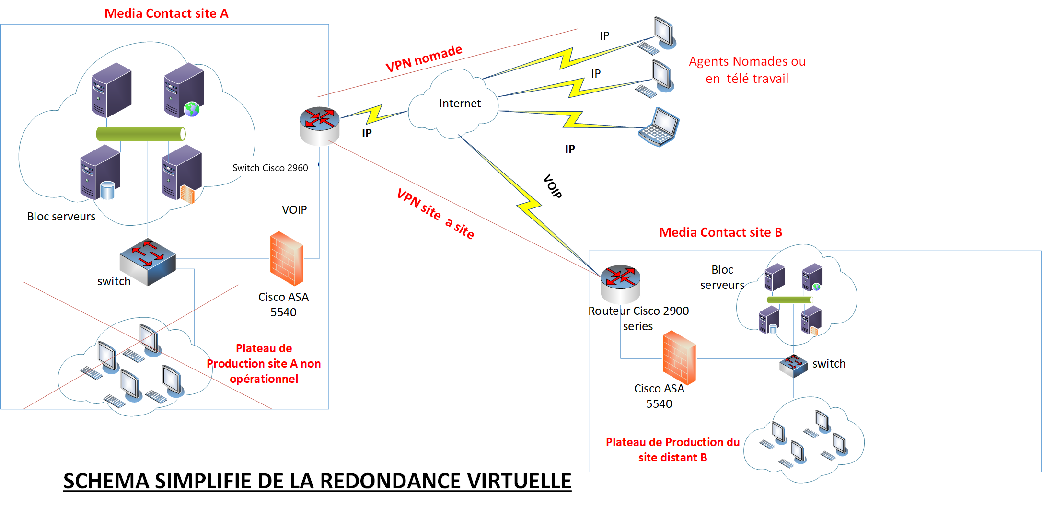
L’architecture ci-dessus montre les différents éléments ainsi que le process mise en place dans le cadre d’une redondance virtuelle. Cette redondance interviendra seulement si, c’est le plateau de production qui est inaccessible. Nos sites disposent d’une connexion Internet dédiée et redondante de 10 Mbps. Cette connexion arrive sur un switch Cisco 2960 séries avec des VLAN mise en place pour segmenter les différents fournisseurs d’accès Internet. Derrière ce Switch se trouve l’équipement de sécurité (Cisco ASA 5540) sur lequel nous avons configuré deux types de VPN ainsi que toutes les mesures de sécurités nécessaires :
- Un VPN nomade pour permettre l’accès à nos utilisateurs nomades ;
- Et un autre VPN Site-à-site pour interconnecter nos différentes Filiales.
Les utilisateurs nomades disposent d’un accès VPN unique et personnel afin de pouvoir se connecter au site et traiter les appels ou requêtes des clients et accéder aux ressources réseaux comme s’ils sont sur le site de production. Les accès VPN sont couplés à l’annuaires Active Directory afin que le conseillers ou utilisateurs puissent se connecter avec son accès existant et bénéficier de toute la politique de sécurité mise en place à travers les GPO.
L’interconnexion avec la filiale distante est basée sur l’adresse IP publique source. Ce qui permettra à l’administrateur de créer les accès sur le CRM omnicanal du site en difficulté et permettre à ces conseillers clients de se connecter et traiter les appels sous la supervision du responsable d’équipe.

Redondance physique
Dans ce scénario, on note que le site principal est totalement down ou non accessible (parc de production et salle technique). Afin d’assurer une continuité des services, nous proposons une interconnexion par trunk SIP entre le site de MOOV-AFRICA BF et une de nos filiales la plus proches (Cote d’Ivoire ou le Site du Benin). Cette politique, afin de garantir au minimum la prise en charge de 50 % des langues locales du fait de la proximité des deux pays.
L’architecture ci-dessous, montre la politique mise ne place dans assurer une continuité de service en cas de sinistres ou désastre. Il est à rappeler que dans ce scenario, nous supposons que tout site de production (le bâtiment) est hors service et la reprise d’activité peut prendre des heures voir des jours. Le reroutage des appels de MOOV-AFRICA BF vers le nouveau Site identifié sera en trunk SIP à travers un VPN site-à-site basé sur le protocole IP Sec. Les routeurs et pare-feu (Cisco ASA) nous permettrons de garantir la haute confidentialité des informations (voix et Data) transiter entre nos deux sites. La restauration des données nécessaires (script, fichiers, IVR, Campagnes, etc…) depuis notre espace de sauvegarde externe, grâce à la politique de sauvegarde journalière mise en place sur tous nos sites, permettra de rapidement mettre sur place IVR transactionnel ainsi que les différentes campagnes en utilisations sur le site principal. L’architecture proposée est la suivante :
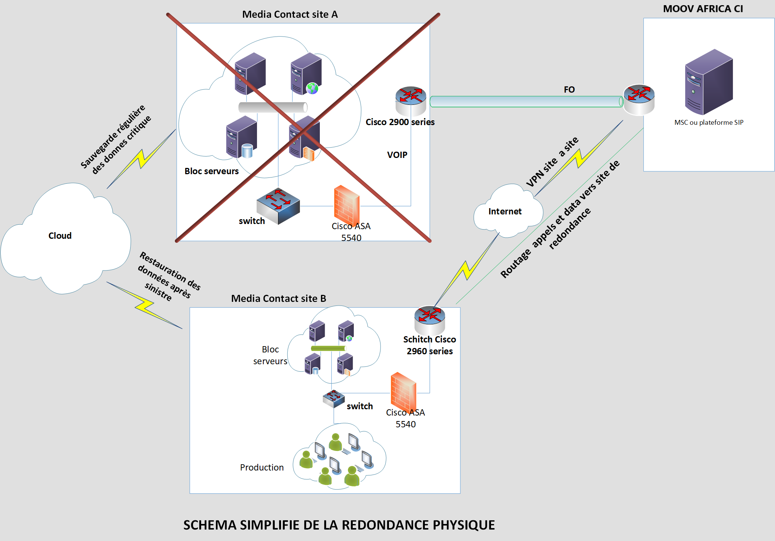
Architecture simplifiée d’interconnexion avec notre site de redondance

- POLITIQUE DE SECURITE DU SYSTEME D’INFORMATIONS
  - Gestion des identification et accès
Afin d’assurer une bonne administration de la sécurité, les systèmes doivent garder trace de toutes les actions significatives et enregistrer l’identité des auteurs de ces évènements. L’identité de l’utilisateur détermine ses privilèges et ses droits d’accès à telles ou telles données. En effet, les procédures d’identification et d’authentification des utilisateurs sont nécessaires avant toute stratégie de protection. Il est aussi nécessaire d’appliquer le principe de séparation des privilèges, c'est-à-dire attribuer à chaque utilisateur seulement les privilèges dont il a besoin.

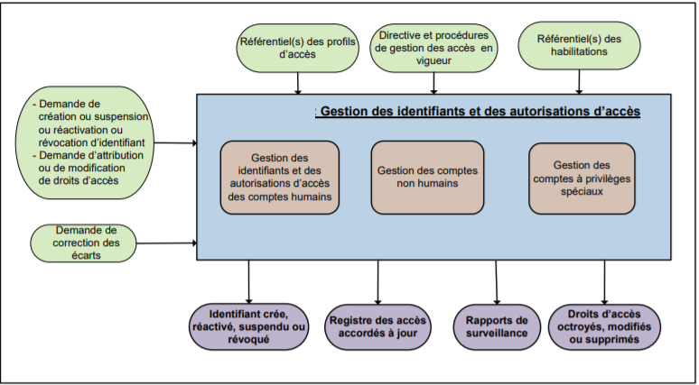
Schéma de gestion des identifiants et des autorisations d’accès
Tels qu’illustré à la figure ci-dessus, notre politique de gestion des identifiants et des autorisations d’accès couvre :
- La gestion des identifiants et des autorisations d’accès des comptes humains, qui consiste à :
- Créer, modifier, enregistrer et résilier les identifiants associés à chaque compte humain, à la demande du gestionnaire ;
- Octroyer, modifier, supprimer les accès autorisés à chaque identifiant, à la demande du gestionnaire ;
- Vérifier si une demande d’octroi d’autorisation d’accès n’engendre pas un conflit de séparation des tâches ;
- S’assurer auprès du gestionnaire qu’une demande d’autorisation d’accès est justifiée lorsqu'elle n'est pas conforme au référentiel des habilitations ;

- Formation des utilisateurs
La formation des utilisateurs a pour objectif de les rendre autonome à l’usage des outils et applications qui sont utiles à l’exécution de leurs taches dans l’entreprise. Elle vise :
- Informer l’utilisateur :
    - De la mise en place des journaux d’activités permettant de détecter et de retracer toute activité et tout accès non autorisé ;
    - Qu’en l’absence de moyens sécurisés sur son poste de travail, il doit s’abstenir de transmettre des données sensibles vers ou depuis l’extérieur de l’organisme ;
    - Des sanctions auxquelles il s’expose en cas de non-respect des dispositions réglementaires mises en place en matière de gestion des accès.
- Sensibiliser l’utilisateur :
- À l’importance de choisir un mot de passe sécuritaire, selon les bonnes pratiques en la matière, et de le garder secret en tout temps ;
- À l’importance de verrouiller son poste de travail lorsqu’il s’absente de son bureau ;
- Aux contraintes légales et aux moyens de sécurisation de l’information à laquelle il accède ;
- À l'obligation de signaler, sans délai, toute atteinte à la sécurité de l’information à laquelle il accède.

  - Sécurité des données
La mise en place d’une politique de sécurité des données efficace consiste à mettre en œuvre un plan d’action. La première étape de notre politique de sécurité des données consiste évaluation les risques et menaces, leurs conséquences et les vulnérabilités. Nous avons ensuite défini le périmètre sensible, c’est-à-dire quelles données sont particulièrement essentielles ou confidentielles et nécessitent une protection renforcée :
- Fichiers utilisateurs,
- Fichiers serveurs (les points de restaurations),
- Documents contractuels (employés et clients),
- Emails,
- Bases de données de nos applications internes et de production (interactions clients avec le call center),
- Les enregistrements vocaux, vidéos etc.
Les matériels utilisés pour protéger les informations déclarées sensibles et confidentielles :
- L’installation d’un pare-feu (Cisco ASA),
- Mise en place de VPN pour l’accès à distance ;
- Contrôle d’accès,
- Serveur de sauvegarde, etc.
Enfin, nous communiquons régulièrement avec les services et les salariés de l’entreprise vis-à-vis des règles de sécurité informatique et diffuser aux collaborateurs les procédures (best pratique) et les réactions à adopter en cas de problème. Ces règles concernent l’utilisation des logiciels, de sites internet, le matériel informatique, etc.
Une politique de sauvegarde et restauration des données est mise en place afin de renforcer la sécurité des données.

  - Sécurité de l’infrastructure

Sécurité de l’accès aux plateaux de production
Afin d’apporter une sécurité aux personnes et a l’ensemble de l’infrastructure, certaines précautions sont prises :
- Accès contrôlé par les badgeuses (à l’intérieur comme à l’extérieur des portes) ;
- Le bâtiment est surveillé 24h/24 par des agents de sécurité ;
- Les plateaux et tout le bâtiment est contrôler par des caméras de surveillance 24h/24 et dont les données sont stockées sur un disque de grande capacité
- Mise en place d’un système de détection de fumée/feu
- Mis en place de dispositif d’extincteur de feu
- Des schéma ou circuit d’évacuation du personnel en cas d’incendie affiché partout ainsi que les personnes à contacter
- Bâtiment disposant de deux groupes électrogènes en redondances
- Bâtiment contrôlé par des régulateurs ;
Sécurité d’accès à la salle technique
- Salle bien fermé et contrôlé par un dispositif biométrique ;
- Le fichier de log (badgeuse) sont sauvegardés et conservés pour des besoins d’audit ;
- Accès limités seulement aux personnels informatiques ;
- Salle bien aérée par des matériels de climatisation ;
- Salle dotée d’un dispositif de détection de fumée et feu ;
- Salle dotée de plusieurs dispositifs d’extinction de feu ;
- Salle sous surveillance (caméra) ;
- Les serveurs sont alimentés par plusieurs onduleurs ;

- ANNEXES
Schéma synoptique Routage des appels en Réception
Appel Abonné MOOV AFRICA CI
IVR
Choix conduisant à un téléconseiller
Téléconseiller Media Contact
Navigation dans l’arborescence
Solution en self care dans l’IVR
MSC

Description du schéma
- Etape 1 : l’abonné compose l’un des numéros du service client ;
- Etape 2 : l’appel est routé vers le MSC de l’opérateur téléphonique ;
- Etape 3 : le MSC route l’appel vers l’équipement de commutation d’appel du prestataire en utilisant la liaison de transmission existante entre les deux.
- Etape 4 : l’appel rentre dans le SVI ;
- Etape 5 : l’abonné navigue dans le SVI. S’il effectue un choix nécessitant sa mise en relation avec un conseiller client, son appel est routé dans le CTI sinon l’appel s’achève dans le SVI.
- Etape 6 : le client est reçu par le conseiller client Media Contact dès que ce dernier décroche son appel.

Schéma synoptique Routage des appels en Emission
Abonné MOOV AFRICA CI
Remonté de la fiche chez le Téléconseiller Media Contact
MSC
NUMEROTATION dans le CTI
Le Téléconseiller et le client entre en Communication si l’abonné décroche
Si le client ne décroche pas le Téléconseiller statut la fiche

Description du schéma
- Etape 1 : le système CTI dans lequel est implémentée une base d’abonné numérote et route les appels vers le MSC en utilisant la liaison de transmission existante entre les deux.
- Etape 2 : le MSC route l’appel vers l’abonné ;
- Etape 3 : la fiche remonte chez le Téléconseiller qui indique que le combiné du client sonne ; si le client décroche le Téléconseiller entre en communication avec ce dernier ; sinon retour à l’étape 1

Interface de supervision de la solution Omnicanal
